第1章

室内装潢设计与
AutoCAD制图


现代室内设计是一门实用艺术，也是一门综合性学科。在深入学习应用AutoCAD绘制室内施工图之前，本章首先介绍室内装潢设计的基本知识和室内绘图相关规范，为后面章节的深入学习奠定坚实的基础。


➢ 了解室内装潢制图的内容与特点。
➢ 了解室内装潢设计制图的要求和规范。
➢ 了解室内装潢施工图的形成和画法。
➢ 了解室内装潢的施工流程。

1.1 室内装潢设计概述
室内装潢设计是指建筑物内部的环境布置设计，是以一定的建筑空间为基础，运用技术和艺术因素制造的一种人工环境。它是一种以追求室内环境多种功能的完美结合，充分满足人们生活、工作中的物质需求和精神需求为目标的设计活动。室内装潢设计是强调科学与艺术相结合，强调整体性、系统性特征的设计，是人类社会的居住文化发展到一定文明高度的产物。
毛坯房常作为室内装潢设计的主体，但是已进行过装潢设计的建筑物内部也可再执行装潢设计，这称为旧房改造。
从开发商手中购买的房子一般为毛坯房，其室内一角如图1-1所示。进行室内装潢设计后，建筑物内部将呈现出一种特定风格的人文居住环境，如图1-2所示。
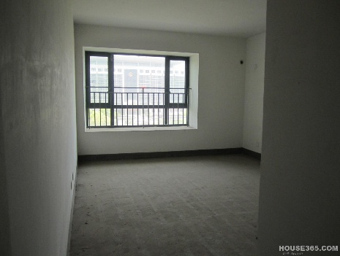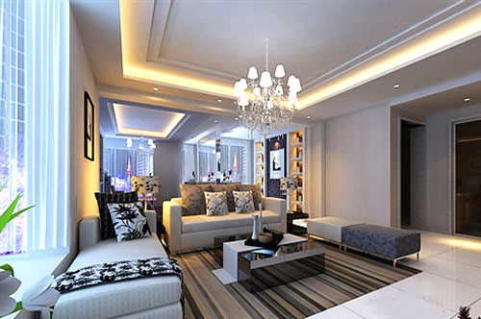

图1-1 毛坯房 图1-2 装潢设计的结果

1.2 室内装潢制图的内容与特点
在使用AutoCAD绘制室内装潢施工图时，需要根据设计要求来绘制各种不同的施工图，可分为原始结构图、平面布置图、地面布置图等。
室内装潢施工图是按照装饰设计方案确定的空间尺寸、构造做法、材料选用、施工工艺等，并遵照建筑及装饰设计规范所规定的要求编制的用于指导装饰施工生产的技术文件。
室内装潢施工图的特点如下。
室内装潢施工图是使用正投影法绘制的用于指导房屋施工的图样，制图时应遵守现行最新的国家标准《房屋建筑制图统一标准》(GB/T 50001—2010)。
在绘制室内装潢施工图时，通常选用一定的比例、采用相应的图例符号和尺寸标注、标高等加以表达；有时需要根据实际情况，绘制透视图、轴测图等图样辅助表达设计理念。
装饰设计要经历方案设计和施工图设计两个阶段。方案设计阶段是设计师根据业主的要求、现场情况以及有关规范、设计标准等，以透视效果图、平面布置图、室内立面图、楼地面平面图、尺寸、文字说明等形式，将设计方案表达出来；经过修改补充，得到合理方案后，报业主或有关部门审批。经批准后，即可进入施工图设计阶段。
室内装潢设计施工图由于设计深度的不同、构造做法的细化以及为满足使用功能和视觉效果而选用的材料多样性等特点，需要绘制表达方式不同的施工图。
图1-3所示为平面布置图的绘制结果，图1-4所示为立面图的绘制结果。

图1-3 平面布置图 图1-4 立面图

1.3 室内装潢设计制图的要求和规范
我国对室内装潢设计制图指定并出台了相关的规范，以使室内设计制图有规可依。现行的主要制图标准有《房屋建筑制图统一标准》(GB/T 50001—2010)、《总图制图标准》(GB/T 50103—2010)、《建筑制图标准》(GB/T 50104—2010)、《建筑结构制图标准》(GB/T 50105—2010)、《房屋建筑室内装饰装修制图标准》(JGJ/T 244—2011)、《建筑给水排水制图标准》(GB/T 50106—2010)、《暖通空调制图标准》(GB/T 50114—2010)。
下面将简单介绍室内装潢制图中常用的制图要求和规范。

1.3.1 图纸的编排
房屋建筑室内装饰装修图纸按设计过程可分为方案设计图、扩初设计图和施工图。
房屋建筑室内装饰装修图纸应按照专业顺序编排，依次为图纸目录、房屋建筑室内装饰装修图、给水排水图、暖通空调图、电气图等。
根据室内装饰装修设计的特点，要求在扩初设计阶段有设计总说明，图纸的编排顺序为图纸目录、设计总说明、房屋建筑室内装饰装修图、给水排水图、暖通空调图、电气图等。施工图阶段没有“设计总说明”。
房屋建筑室内装饰装修图纸编排宜按设计说明、总平面图、顶棚总平面图、顶棚装饰灯具布置图、设备设施布置图、顶棚综合布点图、墙体定位图、地面铺装图、陈设与家具平面布置图、部品部件平面布置图、各空间平面布置图、各空间顶棚平面图、立面图、部品部件立面图、剖面图、详图、节点图、装饰装修材料表、配套标准图的顺序排列。
规模较大的房屋建筑室内装饰装修设计需绘制上述所列项目，而规模较小的住房室内装饰装修设计通常可以酌情减少部分配套图纸。
图1-5所示为绘制完成的图纸目录。

图1-5 图纸目录
图1-6所示为绘制完成的施工图设计说明。

图1-6 施工图设计说明

1.3.2 图纸的幅面
图纸的大小又称图纸幅面。
图纸幅面即图框尺寸，应符合表1-1中的规定。

表1-1 幅面和图框尺寸 单位：mm
幅面代号  尺寸代号 | A0 | A1 | A2 | A3 | A4
b×l | 841×1189 | 594×841 | 420×594 | 297×420 | 210×297
c | 10 |  |  | 5
a | 25
注：b——幅面短边尺寸；l——幅面长边尺寸；c——图框线与幅面线间的宽度；a——图框线与装订边间的宽度。

图1-7～图1-10所示的幅面及图框尺寸与《技术制图 图纸幅面和格式》(GB/T 14689—2008)的规定一致，但图框标题栏根据室内装饰装修设计的需要稍有调整。
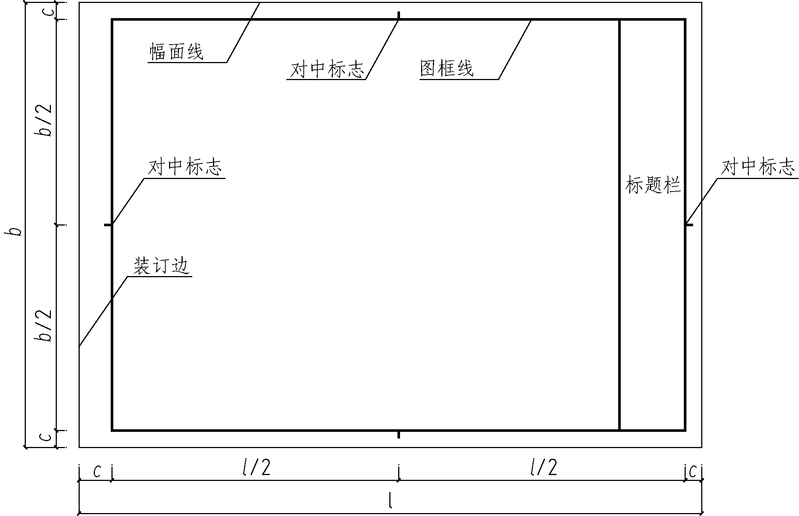

图1-7 A0～A3横式幅面(一)
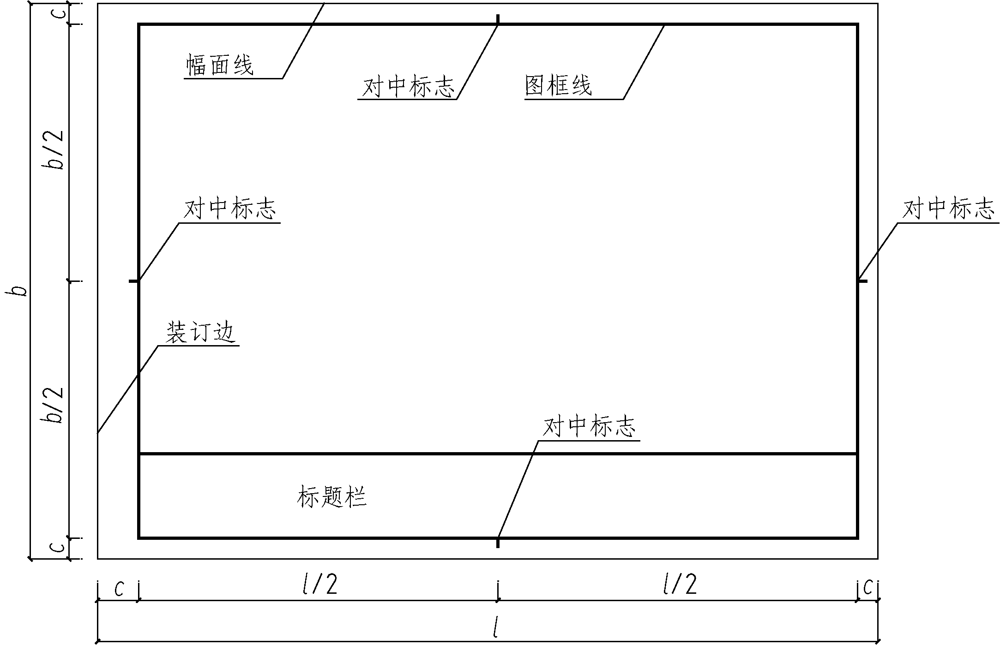

图1-8 A0～A3横式幅面(二)
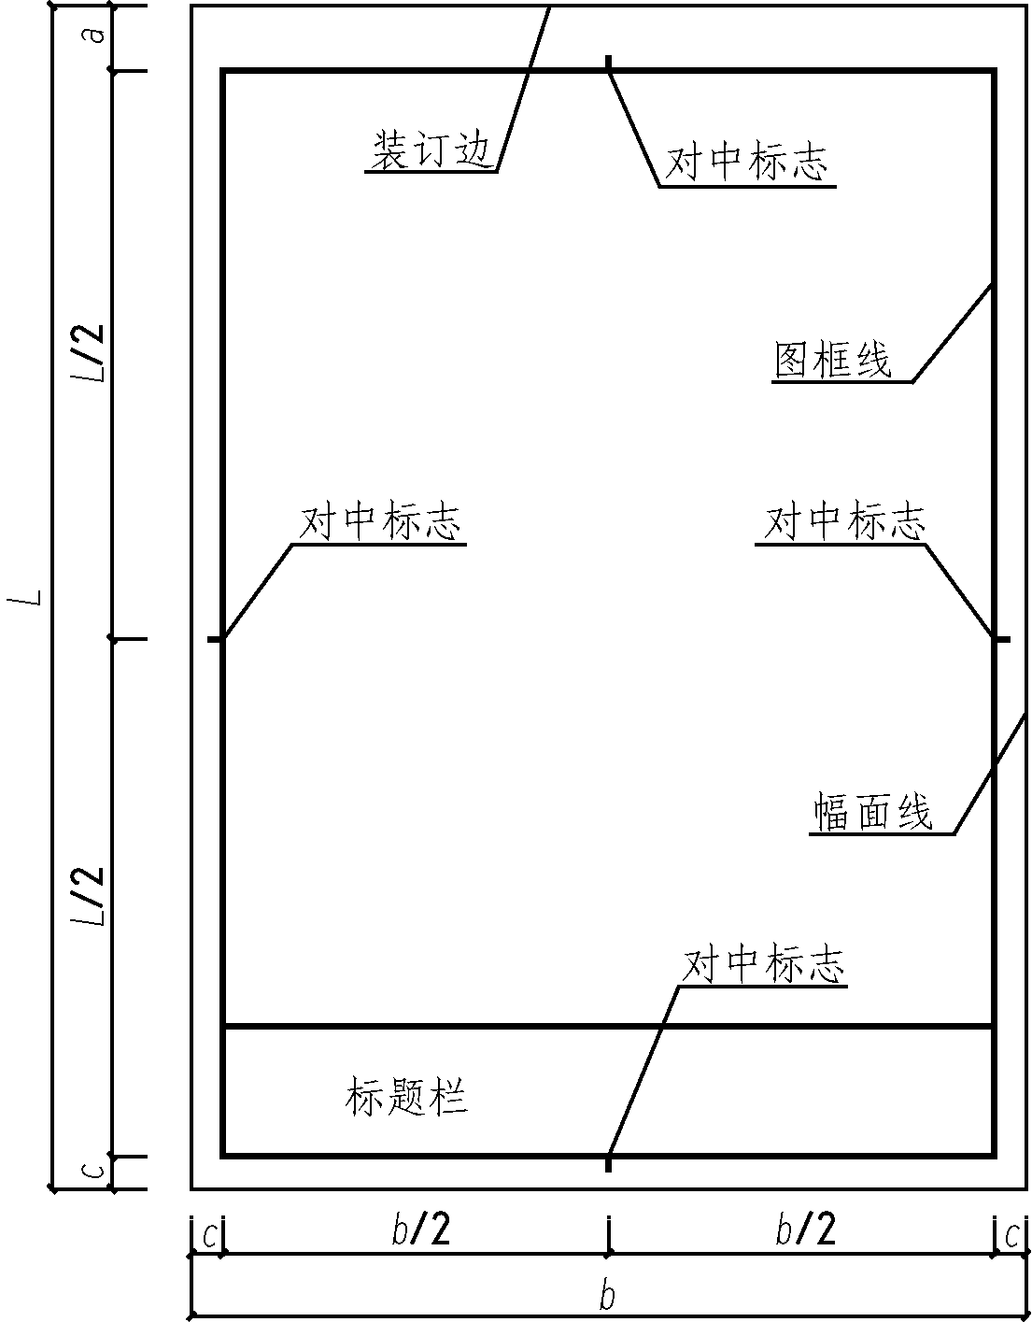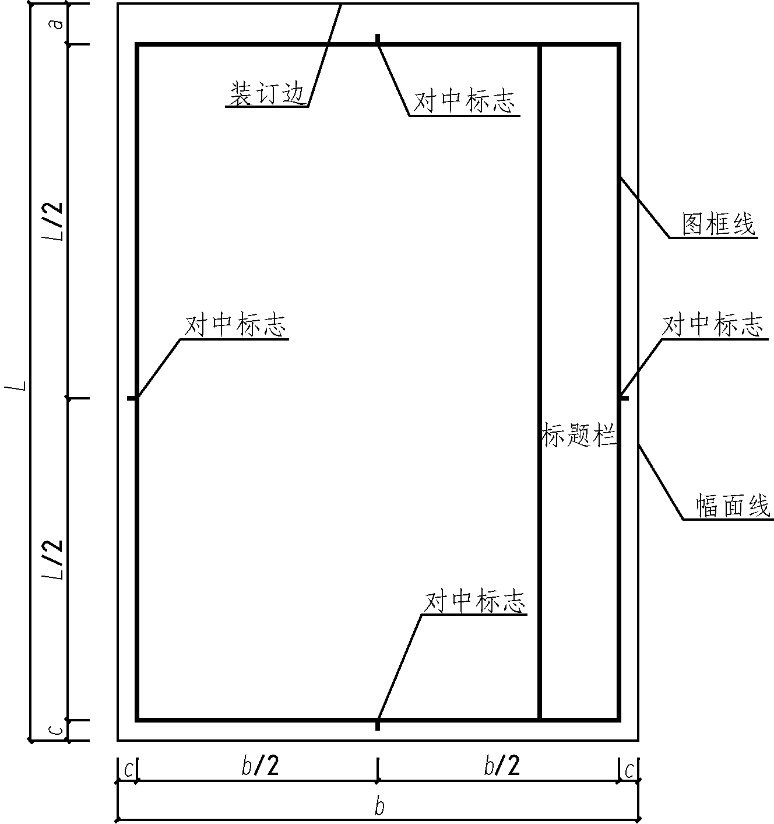

图1-9 A0～A4立式幅面(一) 图1-10 A0～A4立式幅面(二)
需要微缩复制的图纸，其中一个边上应附有一段准确米制尺度，四个边上均附有对中标志。米制尺度的总长应为100mm，分格应为10mm。对中标志应画在图纸各边长的中点处，线宽应为0.35mm，深入框内5mm。
图纸的短边不应加长，A0～A3幅面长边尺寸可加长，如图1-11所示，但是应符合表1-2中的规定。
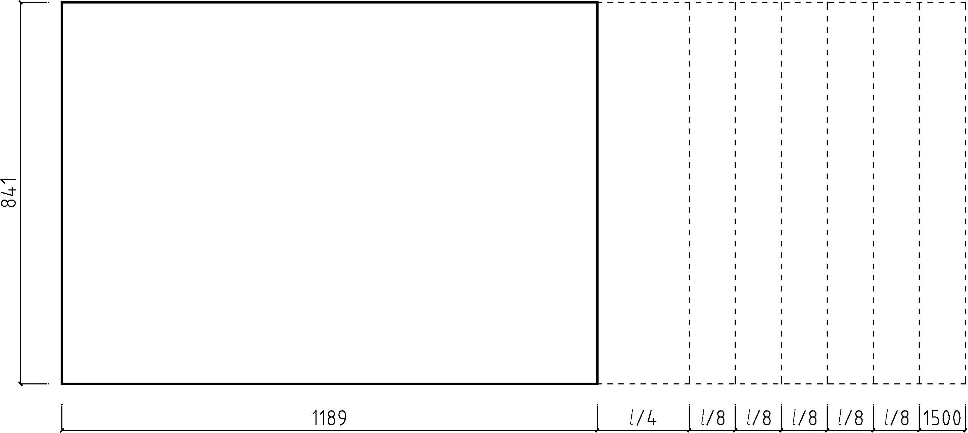

图1-11 图纸长边加长示意(A0图纸为例)

表1-2 图纸长边加长尺寸 单位：mm
幅面代号 | 长边尺寸 | 长边加长后的尺寸
A0 | 1189 | 1486(A0+l/4) 1635(A0+3l/8) 1783(A0+l/2) 1932(A0+5l/8)  2080(A0+3l/4) 2230(A0+7l/8) 2378(A0+l)
A1 | 841 | 1051(A1+l/4) 1261(A1+l/2) 1471(A1+3l/4) 1682(A1+l)  1892(A1+5l/4) 2102(A1+3l/4)
A2 | 594 | 743(A2+l/4) 891(A2+l/2) 1041(A2+3l/4) 1189(A2+l)  1338(A2+5l/4) 1486(A2+3l/2) 1635(A2+7l/4) 1783(A2+2l)  1932(A2+9l/4) 2080(A2+5l/2)
A3 | 420 | 630(A3+l/2) 841(A3+l) 1051(A3+3l/2) 1261(A3+2l)  1471(A3+5l/2) 1682(A3+3l) 1892(A3+7l/2)

如有特殊情况，图纸可采用b×l为841mm×891mm与1189mm×1261mm的幅面。
图纸以短边作为垂直边称为横式，以短边作为水平边称为立式。A0～A3图纸宜横式使用，必要时也可立式使用。
在一个工程设计中，每个专业所使用的图纸，不应多于两种幅面，不含目录及表格所采用的A4幅面。
图纸可以采用横式，也可采用立式，如图1-7～图1-10所示。
为能快速、清晰地阅读图纸，图样在图面上排列应整齐统一。

1.3.3 标高
房屋建筑室内装饰装修设计中，设计空间需要标注标高。标高符号可使用等腰直角三角形，如图1-12所示；也可使用涂黑的三角形或90°对顶角的圆来表示，如图1-13、图1-14所示；标注顶棚标高时也可采用CH符号表示，如图1-15所示。

图1-12 等腰直角三角形 图1-13 涂黑的三角形

图1-14 涂黑对顶角的圆 图1-15 采用CH符号表示
在同一套图纸中应采用同一种标高符号；对于±0.000标高的设定，由于房屋建筑室内装饰装修设计涉及的空间类型较为复杂，所以在标准中对±0.000的设定位置不作具体的要求，制图中可以根据实际情况设定，但应在相关的设计文件中说明本设计中±0.000的设定位置。

图1-16 标高指向
标高符号的尖端应指至被注高度的位置。尖端宜向下，也可向上。标高数字应注写在标高符号的上侧或下侧，如图1-16所示。
当标高符号为下指向时，标高数字注写在左侧或右侧横线的上方；当标高符号为上指向时，标高数字注写在左侧或右侧横线的下方。
标高数字应以m为单位，注写到小数点以后的第三位。在总平面图中，可注写到小数点以后的第二位。
零点标高应注写成±0.000，正数标高不注“+”，负数标高应注“-”，例如5.000、
-0.500。

1.4 室内装潢施工图的形成和画法
室内装潢施工图由平面图、剖面图、立面图、详图组成，各个图样的形成和画法不尽相同。本节将介绍各类型施工图的形成和画法。

1.4.1 平面图
建筑平面图反映了建筑平面布局、装饰空间及功能区域的划分、家具设备的布置、绿化及陈设的布局等内容。平面图又可细分为原始结构图、平面布置图、地面平面图、顶棚平面图等，这里主要指平面布置图。
平面布置图是这样形成的：假想使用一个水平剖切平面，沿建筑物每层的门窗洞口位置进行水平剖切，再移去剖切平面以上的部分，对以下部分作水平正投影图。
平面布置图的画法如下。
(1) 首先应绘制轴网。
(2) 根据定位轴线绘制墙体。
(3) 绘制门窗洞口及门窗图形。
(4) 绘制装饰造型的平面样式。
(5) 调入各空间图块。
(6) 绘制文字标注。
(7) 绘制尺寸标注。
(8) 绘制图名标注，存档或打印出图。
图1-17所示为绘制完成的平面布置图。

图1-17 平面布置图

1.4.2 立面图
立面图是这样形成的：将房屋的室内墙面按内视投影符号的指向，向直立投影面作正投影图。
立面图主要用于反映室内空间垂直方向的装饰设计形式、尺寸与做法、材料与色彩的选用等内容，是室内装潢设计施工图的主要图样之一，是确定墙面做法的主要依据。
立面图的画法如下。
(1) 先在平面图中定义立面图的表达区域。
(2) 参考平面图上墙体的尺寸，绘制立面图的外轮廓。
(3) 绘制立面构造，如吊顶位、墙面装饰轮廓线。
(4) 在绘制完成的墙面装饰轮廓线内填充图案，以与未做造型的墙面相区分。
(5) 调入立面图块。
(6) 绘制立面尺寸标注。
(7) 绘制立面材料标注。
(8) 绘制图名标注，存档或打印出图。
图1-18所示为绘制完成的立面图。

图1-18 立面图

1.4.3 顶棚平面图
顶棚平面图是这样形成的：假想以一个水平剖切平面沿顶棚下方门窗洞口位置进行剖切，移去下面部分后对上面的墙体、顶棚作镜像投影图。
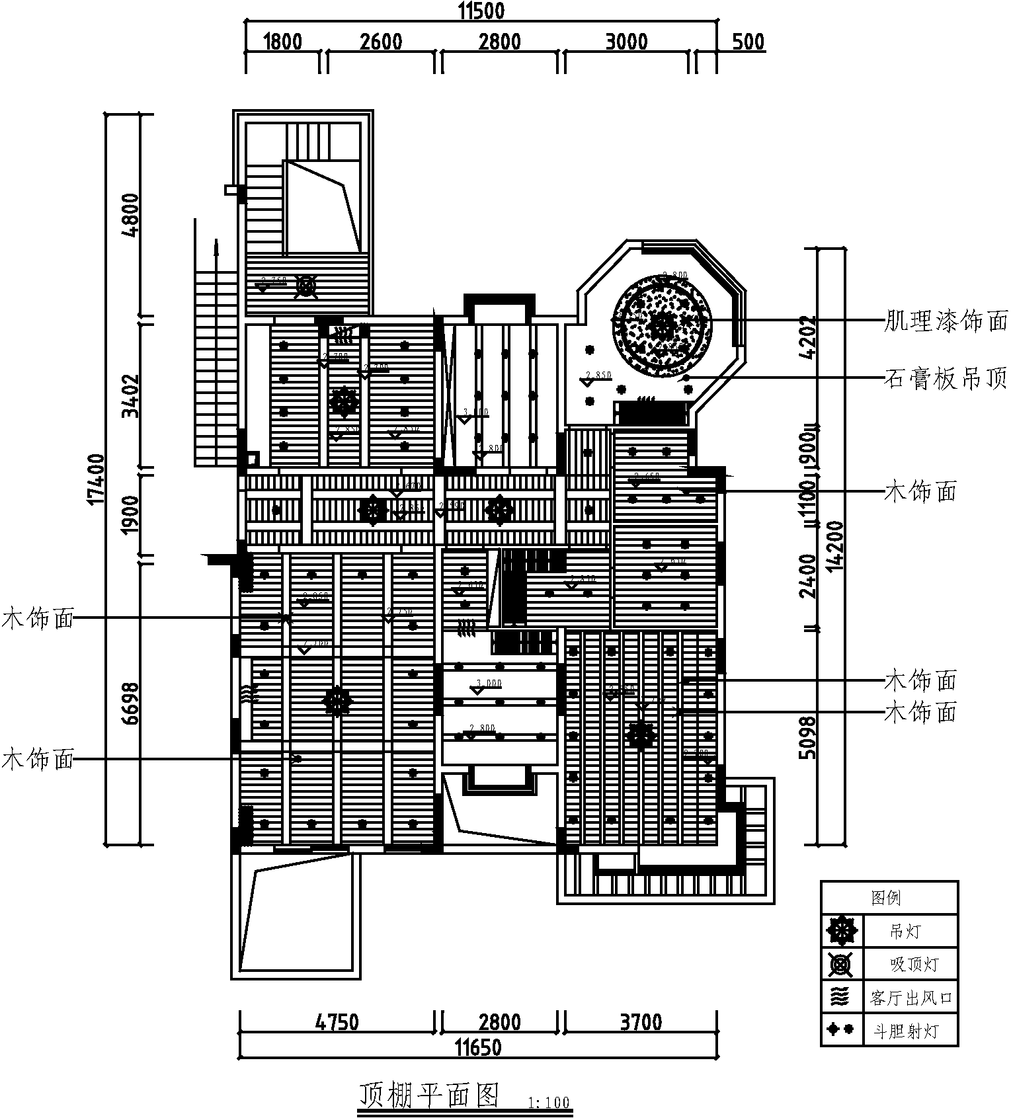

图1-19 顶棚平面图
顶棚平面图是反映顶棚平面形状、灯具位置、材料选用、尺寸标高及构造做法等内容的水平镜像投影图，是室内装潢装饰施工图的主要图样之一。
顶棚平面图的画法如下。
(1) 复制一份平面布置图，将其中的家具等图形删除(或关闭家具图层)。
(2) 划分各功能空间顶棚造型区域。
(3) 绘制各空间的顶棚造型。
(4) 填充顶棚造型图案。
(5) 绘制顶棚装饰材料说明。
(6) 标注各空间标高。
(7) 绘制图名标注，存档或打印输出。
图1-19所示为绘制完成的顶棚平面图。

1.4.4 地面平面图
地面平面图的形成方法与平面布置图相同，所不同的是，地面布置图不画家具及绿化等布置，只绘制地面的装饰风格，标注地面材质、尺寸和颜色、地面标高等。
地面平面图的画法如下。
(1) 复制一份平面布置图，将其中的家具等图形删除(也可直接在平面布置图上绘制其地面布置)。
(2) 绘制门槛线。
(3) 填充各功能空间地面图案。
(4) 绘制地面填充材料说明。
(5) 绘制图名标注，存档或打印输出。
图1-20所示为绘制完成的地面平面图。
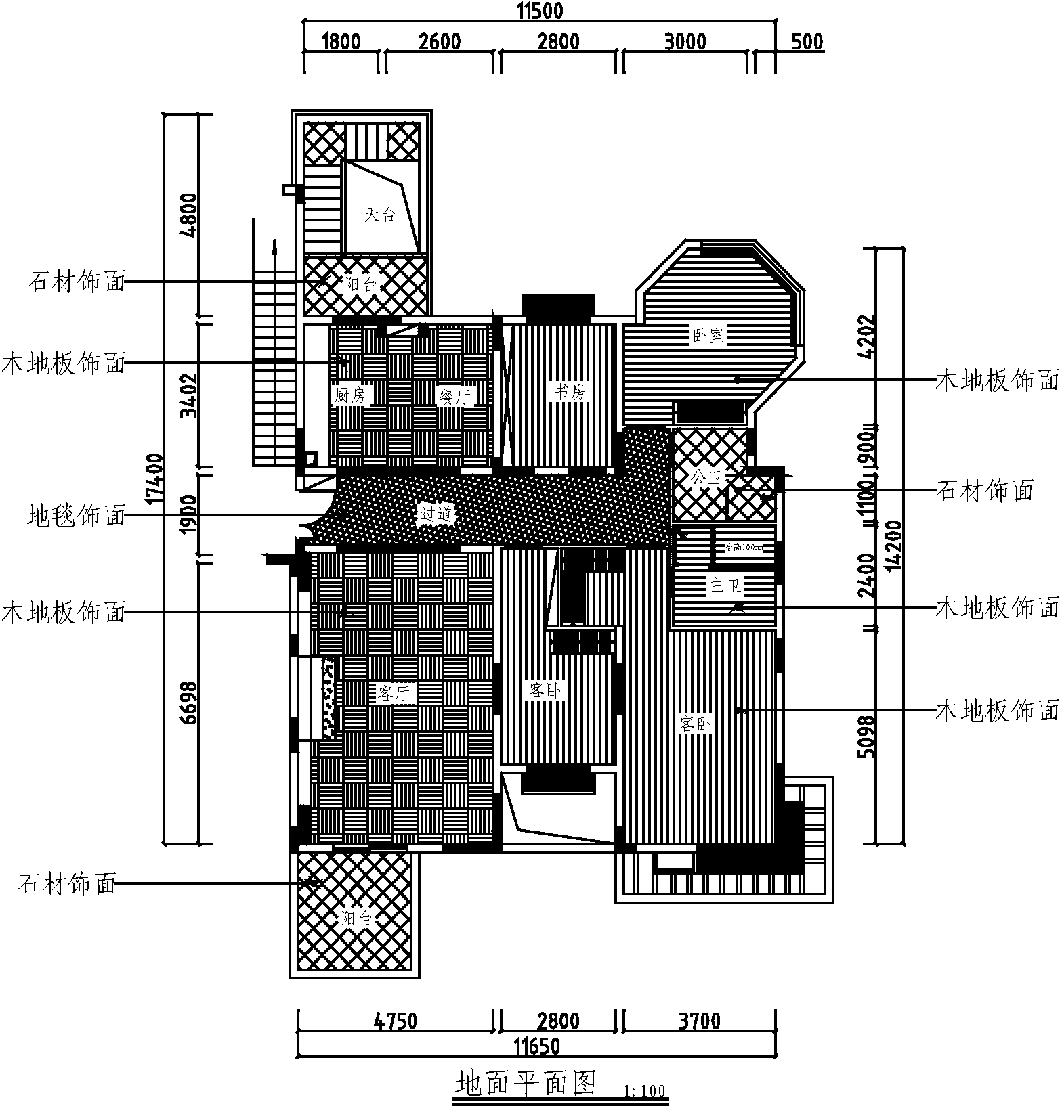

图1-20 地面平面图

1.4.5 剖面图
剖面图是这样形成的：假想用一个或一个以上的垂直于外墙轴线的铅垂剖切平面将房屋剖开，移去靠近观察者的那部分，对剩余部分所做的正投影图，称为剖面图。
剖面图的画法如下。
(1) 先在平面图或立面图中需要绘制剖面图的位置绘制剖切符号。
(2) 绘制被剖切物体的外轮廓。
(3) 绘制被剖切物体的内部构造。
(4) 为各构造部件绘制填充图案，以相互区别。
(5) 绘制剖面图尺寸标注。
(6) 绘制剖面图材料标注。
(7) 绘制图名标注，存档或打印输出。
图1-21所示为绘制完成的天花剖面图。

图1-21 天花剖面图

1.4.6 详图
为满足装饰施工、制作的需要，使用较大的比例绘制装饰造型、构造做法等的详细图样，称为装饰详图，简称详图。
详图的画法如下。
(1) 在需绘制详图的构造部位添加详图符号。
(2) 根据施工工艺绘制指定构造部位的详细做法。
(3) 填充图案或调入图块。
(4) 绘制尺寸标注。
(5) 绘制材料或做法标注。
(6) 绘制图名标注，存档或打印输出。
图1-22所示为绘制完成的装饰详图。
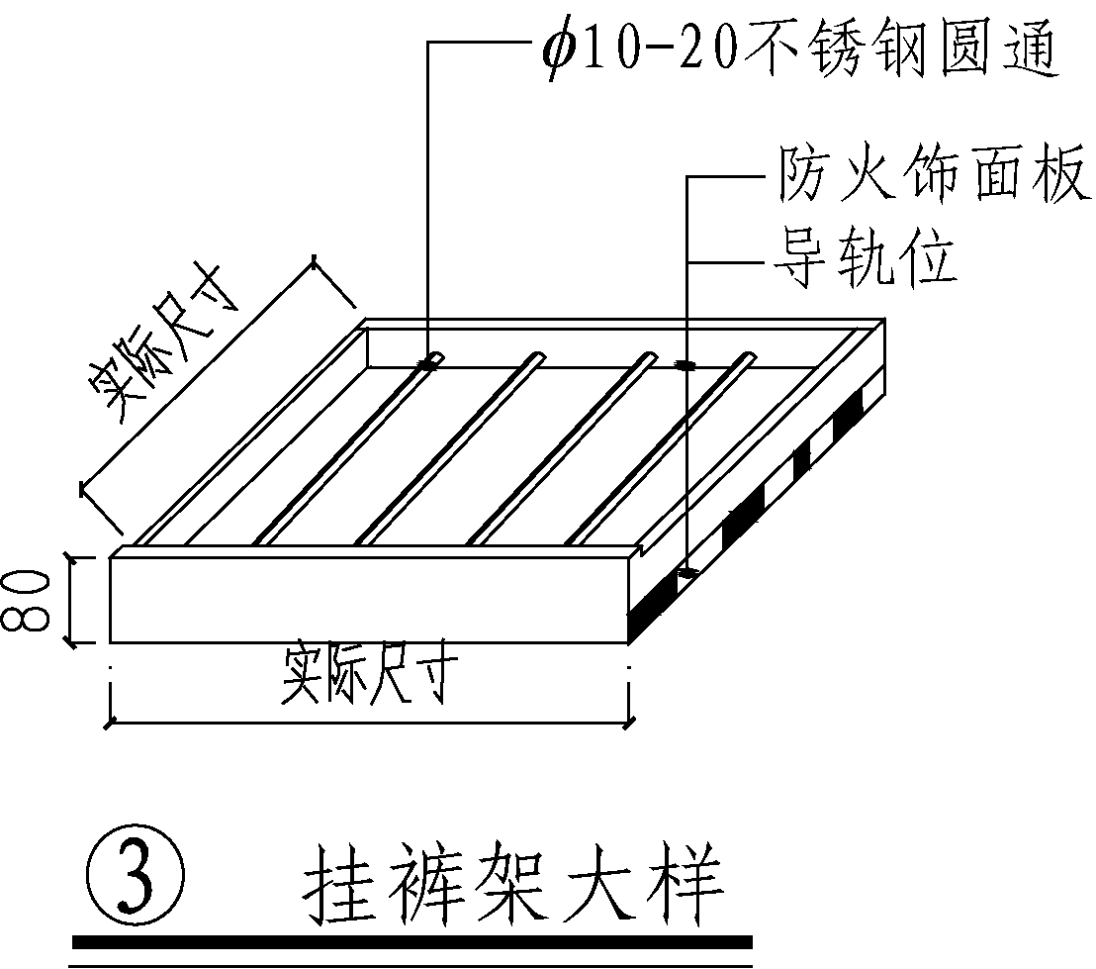

图1-22 装饰详图

1.5 室内装潢的施工流程
在室内装饰装潢施工图纸确定后，就可以在施工图的指导下进行施工制作。室内装饰施工分多个工种，有木工、电工、油漆工、瓦工等。每个工种按步骤上场，施工过程井然有序，才能保证施工的质量和进度。本节将大致介绍在室内装饰施工过程中各工种的施工步骤。

1.5.1 现场丈量
在绘制装饰施工图之前，要先到待装饰装潢的房屋现场丈量尺寸，然后根据现场丈量的尺寸绘制房屋原始结构尺寸图。设计师一般会在原始结构图上做出初步的居室装饰设计方案。待与业主沟通后，再对设计方案进行修改，然后再根据确定的设计方案绘制施工图纸。
去现场丈量需要准备一些工具，比如卷尺、纸、笔、相机等，这可以根据个人的使用习惯来定。图1-23所示为常见的卷尺。
在丈量尺寸时，宜一人量尺寸、一人记录，这样既可保证丈量的准确性，又提高了丈量的速度。
图1-24所示为丈量房间开间尺寸的情形。
在丈量得出数据后，在本子上记录尺寸，如图1-25所示。
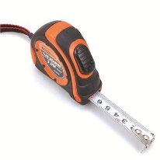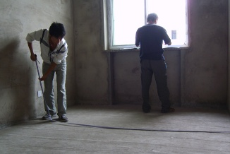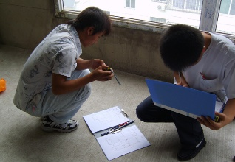

图1-23 卷尺 图1-24 丈量尺寸 图1-25 记录数据

1.5.2 拆除墙体
房屋中的原建筑墙体有时不符合设计或使用要求，需要进行拆除。
拆除墙体的注意事项如下。
(1) 抗震构件(如构造柱、圈梁等)最好根据原建筑施工图来确定，或请物业管理部门鉴别。
(2) 承重墙、梁、柱、楼板等作为房屋主要骨架的受力构件不得随意拆除。
(3) 不能拆门窗两侧的墙体。
(4) 阳台下面的墙体不要拆除，它对挑阳台往往起到抵抗倾覆的作用。
(5) 砖混结构墙面开洞直径不宜大于1m。
(6) 应注意冷热水管的走向，拆除水管接头处应用堵头密封。
(7) 应把墙内开关、插座、有线电视头、电话线路等有关线盒拆除、放好，拆墙时应该是不带电工作。
图1-26所示为施工人员拆除墙体，图1-27所示为墙体被部分拆除后的结果。
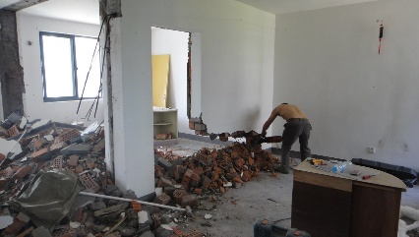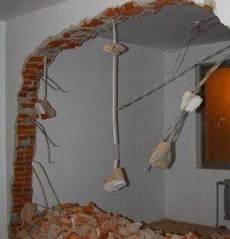

图1-26 拆除墙体 图1-27 拆除部分墙体后的结果

1.5.3 新砌砖墙
在拆除墙体后，需要重新砌墙以分隔空间。新砌墙体时为防止今后新砌墙体与原始墙体交界处开裂，应在新砌墙体与原始墙交界处植入拉结筋，以8mm或10mm钢筋为佳，长度采用30cm为宜。植入原始墙体的一端应当有10cm以上，长出部分埋入新砌墙体内，布设密度间距40cm。
图1-28所示为施工人员在砌墙，图1-29所示为新砌好的墙。
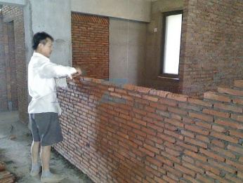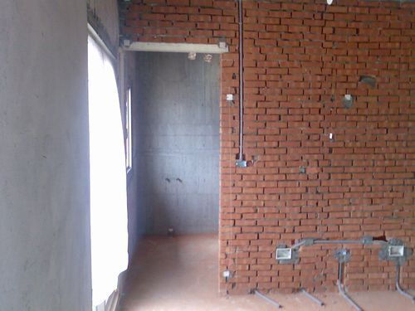

图1-28 砌墙 图1-29 新砌好的墙

1.5.4 水电施工

1. 给排水制作工艺
给排水制作工艺如下。
(1) 冷热水管埋入的深度，以管壁至墙表皮间距1cm为宜，遵守左冷右热的安装原则。
(2) 出水口必须严格按照国家标准龙头间距尺寸布置，内外丝需分清。
(3) 水管内没有堵塞，连接冷热水管试压泵加压0.8MPa以上无爆、冒、滴、漏的现象。未经过加压测试不可封墙。
(4) 瓷砖铺贴后，冷热水内丝弯头不可突出砖面。
(5) 水压测试过后，打开总阀并逐个打开堵头，查看接头是否堵塞。
图1-30所示为卫生间水路的安装结果，图1-31所示为水压测试现场。
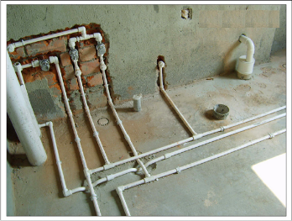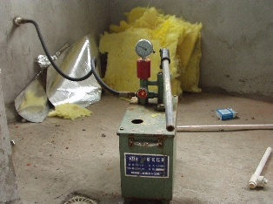

图1-30 水路安装 图1-31 水压测试

2. 电气施工制作工艺
电气施工制作工艺如下。
(1) 柜机空调走4mm²单独回路，厨卫各单独走4mm²回路一条，照明走一条2.5mm²回路，普通插座走1～2条2.5mm²回路，不使用1.5mm²电线。
(2) 强弱电分开间距为30cm以上，弱电管与暖气片(管)、热水管、煤气管之间的间距要大于30cm。
(3) 同一房间电源、电话、电视等插座要在同一水平标高上(除特殊情况外)，严格遵循左零右火、地线在上的原则，接地线最好使用国标规定的黄绿线。
(4) 进盒线管带锁头保护，线盒敷设要平整，不用弯头，拐弯处要做热弯或簧弯处理；接管处要用PVC胶水焊接。遵循先埋管后穿线的安装原则，顶部不能埋管的地方要做黄蜡管保护，严禁裸埋电线，吊顶电线需要固定。
(5) 弱电不可有接头，电视线要用分频器，网线严禁接头。
(6) 明设管必须做电管保护，三组线同进一个线盒时要另外敷设一个过线盒。吊顶有灯位的地方要预留线盒。
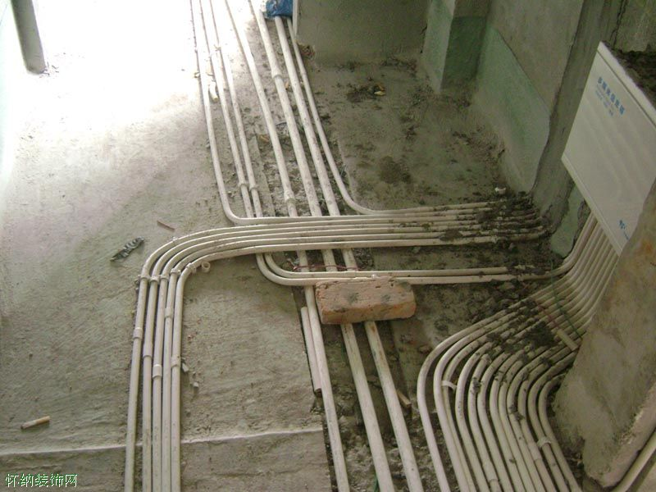

图1-32 电线安装
(7) 电路工程完工后，要用电灯泡对所有插座、灯线测试一下是否通电，并抽拉电线检查是否为活线，严禁未经检验进入下一工序。
图1-32所示为电线的安装结果，要遵循横平竖直的安装原则。

1.5.5 卫生间防水处理
卫生间需要制作防水处理，是为防止卫生间漏水到楼下，同时不让水渗透到建筑物当中。
防水处理的做法如下。
(1) 浇钢筋混凝土楼板。
(2) 1∶3水泥砂浆找坡层，最薄处有20mm厚，坡向地漏，一次抹平。
(3) 丙烯酸聚合物水泥基防水浆料。
(4) 30mm厚干硬性水泥砂浆结合层。
卫生间防水又分地面防水和墙面防水。图1-33和图1-34所示分别为涂刷防水涂料后卫生间地面和墙面的结果。
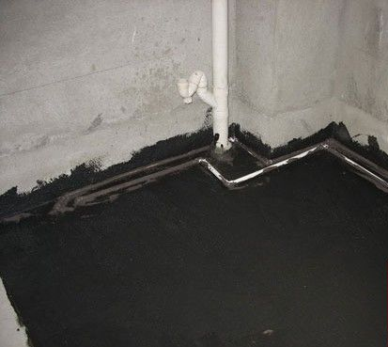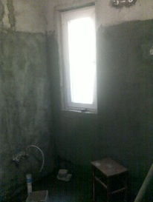

图1-33 地面防水 图1-34 墙面防水

1.5.6 墙地面处理
墙地面处理又叫作墙地面装饰，即根据设计风格，使用一定的装饰材料装饰墙面和地面。
墙面的装饰材料主要有壁纸、乳胶漆、木饰面等，其中最经济实惠的是乳胶漆饰面。图1-35所示为壁纸饰面的结果，图1-36所示为乳胶漆饰面的结果。
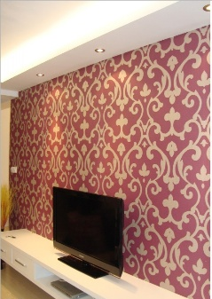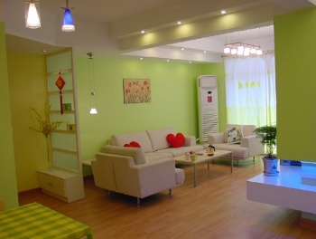

图1-35 壁纸饰面 图1-36 乳胶漆饰面
地面的装饰材料主要有地砖、木地板等，其中地砖最为经济实惠，也是居室装修中常用的地面装饰材料。图1-37所示为地砖饰面的效果，图1-38所示为木地板饰面的效果。
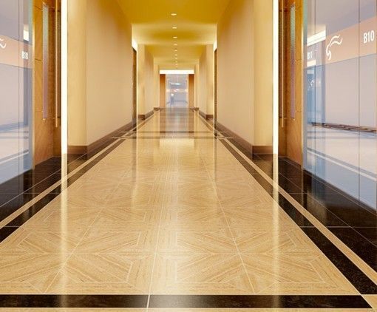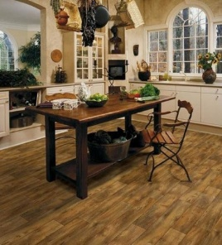

图1-37 地砖饰面 图1-38 木地板饰面

1.5.7 木工制作
居室的门套、窗套、各种柜子的制作可以归入木工工种，可以在现场实地丈量居室尺寸后进行制作。现场制作家具的好处是充分考虑实地尺寸，且业主可以自行选购家具的材料；缺点是现场制作家具的成本较高。
图1-39所示为现场制作衣柜的结果，图1-40所示为现场制作门套的结果。
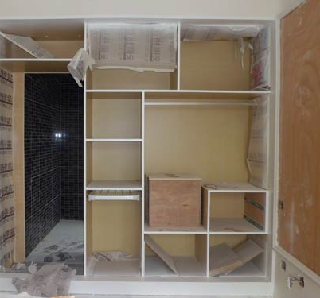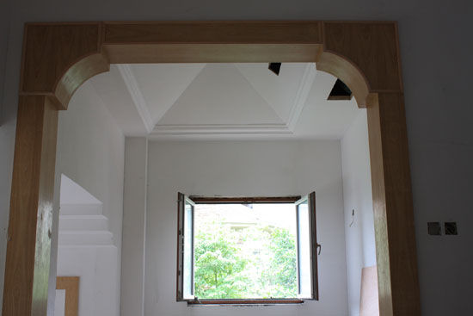

图1-39 衣柜制作 图1-40 门套制作

1.5.8 清理现场
安装灯具、五金配件后，将室内的多余物品进行清理，即可完成室内装饰装修工程的制作。
图1-41和图1-42所示为居室装饰装修的效果。
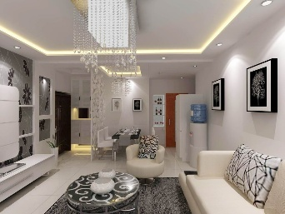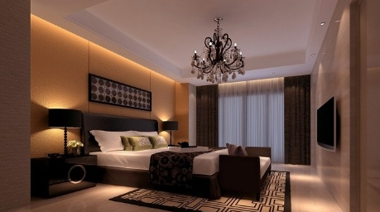

图1-41 客厅装饰效果 图1-42 卧室装饰效果

